高雄市苓雅區中正國民小學104學年度第一學期
（二）年級（綜合活動）學習領域課程計畫
教材來源 |  | 南一版第三冊+自編 |  | 教學節數 | 每週（2）節 學期共（42）節
設 計 者 |  | 二年級教學團隊 |  | 教學者 | 二年級教學團隊
學期  學習目標 |  |  | - 從自我的檢核中找出不適當的行為並展開行為改變行動。  - 省思自己行為檢核紀錄過程並說出想改進的事情。  - 從生活經驗中，覺察到日常生活中的社區機構與資源。  - 藉由調查及分享的方式，認識生活環境中的社區機構與資源之功能。  - 透過實際的運用，瞭解社區機構與資源的便利，並體會其重要性。  - 說出自己參與戶外活動時，預防發生危險的做法。  - 透過戶外活動，熟悉自己生活周遭的環境，或是探索自然界的生態與環境。  - 說出校園中潛藏各種危險的情境與場所。  - 說出遇到各種危險情境時應有的反應及態度。  - 說出哪些是犯法的身體碰觸並能事先察覺進而避免危險。  - 瞭解自己擁有隱私權及身體自主權。  - 說出面對騷擾或霸凌應有的處理和保護自己的方法。  - 瞭解垃圾分類與資源回收的處理方法並落實在學校和家庭。  - 說出環境中的空氣汙染、缺水、洪水等問題與生活的關係。  說出自己持續落實環境保護的做法。
融入重大議題之能力指標 |  |  | 【家政教育】  3-1-2察覺自己的生活禮儀與習慣。  【生涯發展教育】  1-1-1養成良好的個人習慣與態度。  【人權教育】  1-1-3討論、分享生活中不公平、不合理、違反規則、健康受到傷害等經驗。  2-1-1瞭解兒童對遊戲權力的需求並促進身心健康與發展。  【環境教育】  4-1-1能以語言、文字或圖畫等表達自己對自然體驗或環境保護的想法。  5-1-1具有跟隨家人或師長參與社區環境保護的活動經驗。  【性別平等教育】  2-1-1辨別性別角色的刻板化印象。  2-1-2學習與不同性別者平等互動。  2-1-4認識自己的身體隱私權。  【海洋教育】  1-1-2說明親水活動要注意的安全事項。
起訖週次 | 能力指標 |  |  |  |  | 單元名稱 | 節數 | 評量方式 | 備註
一  0831-  0905 | 1-1-2區辨自己在班級與家庭中的行為表  現。 |  |  |  |  | 一、我的行為表現  1.學校和家裡的我（2） | 2 | 口試  實作 | 【生涯發展教育】  1-1-1  【家政教育】  3-1-2  【性別平等教育】  2-1-1  2-1-2
二  0906-  0912 | 1-1-2區辨自己在班級與家庭中的行為表  現。 |  |  |  |  | 一、我的行為表現  1.學校和家裡的我（2） | 2 | 晤談  實作 | 【生涯發展教育】  1-1-1  【家政教育】  3-1-2  【性別平等教育】  2-1-1  2-1-2
三  0913-  0919 | 1-1-2區辨自己在班級與家庭中的行為表  現。 |  |  |  |  | 一、我的行為表現  2.我可以這麼做（2） | 2 | 口試  晤談 | 【生涯發展教育】  1-1-1  【家政教育】  3-1-2  【性別平等教育】  2-1-1  2-1-2
四  0920-  0926 | 2-1-3覺察社區機構與資源，及其與日常  生活的關係。 |  |  |  |  | 二、生活超連結  1.社區裡的好鄰居（2） | 2 | 晤談  實作 | 【人權教育】  1-1-3  【環境教育】  5-1-1
五  0927-  1003 | 2-1-3覺察社區機構與資源，及其與日常  生活的關係。 |  |  |  |  | 二、生活超連結  1.社區裡的好鄰居（2） | 2 | 口試  實作  實踐 | 【人權教育】  1-1-3  【環境教育】  5-1-1
六  1004-  1010 | 2-1-32 2-1-3覺察社區機構與資源，及其與日常  生活的關係。 |  |  |  |  | 二、生活超連結  2.生活好便利（2） | 2 | 實作  實踐 | 【人權教育】  1-1-3  【環境教育】  5-1-1
七  1011-  1017 | 2-1-3覺察社區機構與資源，及其與日常  生活的關係。 |  |  |  |  | 二、生活超連結  2.生活好便利（2）  融入家政教育（2） | 2 | 口試  實作 | 【人權教育】  1-1-3  【環境教育】  5-1-1
八  1018-  1024 | 4-1-1辨識遊戲或活動中隱藏的危機。 |  |  |  |  | 三、戶外活動驚嘆號  1.安心做活動（2） | 2 | 口試  實作 | 【性別平等教育】  2-1-2  【人權教育】  1-1-3  2-1-1  【環境教育】  5-1-1  【海洋教育】  1-1-2
九  1025-  1031 | 4-1-1辨識遊戲或活動中隱藏的危機。 |  |  |  |  | 三、戶外活動驚嘆號  1.安心做活動（2） | 2 | 表演  晤談  實作 | 【性別平等教育】  2-1-2  【人權教育】  1-1-3  2-1-1  【環境教育】  5-1-1  【海洋教育】  1-1-2
十  1101-  1107 | 4-1-3樂於參加班級、家庭的戶外活動。 |  |  |  |  | 三、戶外活動驚嘆號  2.快樂去郊遊（2） | 2 | 表演  實作  實踐 | 【性別平等教育】  2-1-2  【人權教育】  1-1-3  2-1-1
十一  1108-  1114 | 4-1-2發現各種危險情境，並探索保護自  己的方法。 |  |  |  |  | 四、危險！看招  1.生活安全大考驗（2） | 2 | 實作  實踐 | 【人權教育】  1-1-3
十二  1115-  1121 | 4-1-2發現各種危險情境，並探索保護自  己的方法。 |  |  |  |  | 四、危險！看招  1.生活安全大考驗（2） | 2 | 口試  實作 | 【人權教育】  1-1-3
十三  1122-  1128 | 4-1-2發現各種危險情境，並探索保護自  己的方法。 |  |  |  |  | 四、危險！看招  2.我的保護守則（2） | 2 | 口試  實作 | 【人權教育】  1-1-3
十四  1129-  1205 | 4-1-2發現各種危險情境，並探索保護自  己的方法。 |  |  |  |  | 五、自我保護  1.勇敢說不（2）  融入性侵害防治教育（2） | 2 | 口試  實作 | 【人權教育】  1-1-3  【性別平等教育】  2-1-4
十五  1206-  1212 | 4-1-2發現各種危險情境，並探索保護自  己的方法。 |  |  |  |  | 五、自我保護  1.勇敢說不（2）  融入性侵害防治教育（1） | 2 | 晤談  實作 | 【人權教育】  1-1-3  【性別平等教育】  2-1-4
十六  1213-1219 | 4-1-2發現各種危險情境，並探索保護自  己的方法。 |  |  |  |  | 五、自我保護  2.我的防護罩（2）  融入家庭暴力防治教育（2） | 2 | 晤談  實作 | 【人權教育】  1-1-3  【性別平等教育】  2-1-4
十七  1220-  1226 | 4-1-2發現各種危險情境，並探索保護自  己的方法。 |  |  |  |  | 五、自我保護  2.我的防護罩（2）  融入家庭暴力防治教育（1） | 2 | 口試  實踐 | 【人權教育】  1-1-3  【性別平等教育】  2-1-4
十八  1227-  0102 | 4-1-4體會環境保護與自己的關係。 |  |  |  |  | 六、我的環保行動  1.垃圾大作戰（2） | 2 | 實作  實踐 | 【環境教育】  4-1-1
十九  0103-  0109 | 4-1-4體會環境保護與自己的關係。 |  |  |  |  | 六、我的環保行動  2.環保生活家（2）  融入環境教育（2） | 2 | 口試  實踐 | 【環境教育】  4-1-1
廿  0110-  0116 | 4-1-4體會環境保護與自己的關係。 |  |  |  |  | 六、我的環保行動  2.環保生活家（2）  融入環境教育（1） | 2 | 口試  實踐 | 【環境教育】  4-1-1
廿一  0117-  0120 | 4-1-4體會環境保護與自己的關係。 |  |  |  |  | 自編課程：  班級封神榜 | 2 | 口試  實踐  同儕互評 | 【生涯發展教育】1-1-1  【性別平等教育】2-1-1  2-1-2  【家政教育】3-1-2【環境教育】  4-1-1  5-1-1
說明：
1.「教材來源」請註明教科書版本或自編教材。
2.「備註欄」請配合各單元名稱，列出可融入教學之重大議題「能力指標序號」，暨是否為「自編」單元。

（二）年級（綜合自編單元－班級封神榜）課程計畫
教材來源 |  | 自編 | 教學節數： 學期共 (2) 節
設 計 者 |  | 二年級教學團隊 | 教學者 | 二年級教學團隊
學期學習目標 |  | 1、能做個有禮貌的兒童。  2、能做個有規矩、愛乾淨的兒童。  3、能在團體活動中，培養語言溝通、討論、分享的態度。
融入重大議題之能力指標 |  | 【環境教育】  1-1-1運用五官觀察來探究環境中的事物。  【人權教育】  1-1-2了解並遵守團體的規則。  【性別平等教育】  1-1-1認識性別角色發展與性別角色刻板印象  1-1-2了解自我身心狀況  【生涯發展教育】  1-1-1發現自己的長處及優點
週次  (日期) | 能力指標 |  | 單元名稱 |  | 節數 | 評量方式 | 備 註
七  0320  -  0326 | 一、語文  B1-1-3-3 能養成仔細聆聽的習慣。  B 1-1-5-4 能在聆聽時凝視說話者。  B 1-1-5-5 能注意聆聽而不插嘴。  C1-1-1-1 能清楚明白的口述一件事情。  C1-1-1-2 能簡單介紹自己。  C1-1-1-3 能發音正確，口齒清晰。 |  | 班級封神榜－才子佳人大集合 |  | 2 | 實踐  實作  報告 | 【環境教育】  1-1-1  【人權教育】  1-1-2  【性別平等教育】  1-1-1  1-1-2

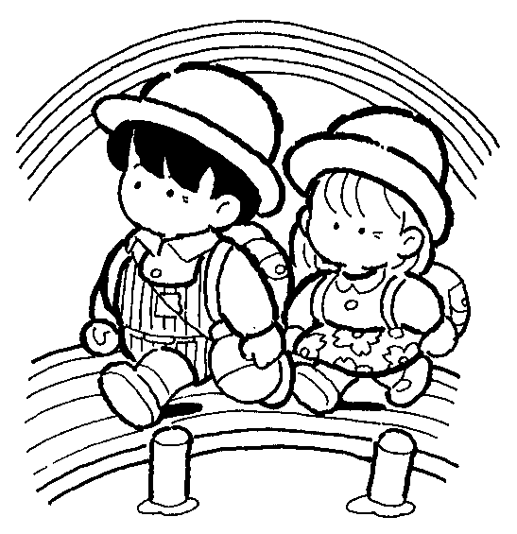
班級封神榜
二年___班 座號：_____ 姓名：___________
小朋友，想想看，在我們班上有哪些「才子佳人」？讓我們把他們挖掘出來吧！
- 最體貼的才子佳人 | - 最會講笑話的才子佳人 | - 最會寫文章的才子佳人
- 最會唱歌或跳舞的才子佳人 | - 最樂於助人的才子佳人 | - 愛護環境的才子佳人
- 體育最好的才子佳人 | - 畫畫最好的才子佳人 | - 最有禮貌的才子佳人
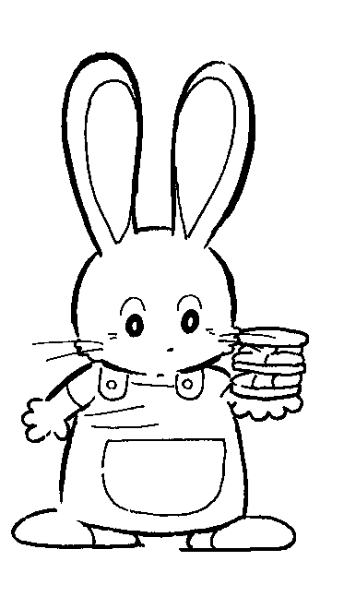
你最想成為什麼樣的才子佳人：
_______________________________________________

